 | Carátula para entrega de prácticas
Facultad de Ingeniería |  | Laboratorio de docencia

Laboratorios de computación
salas A y B

Profesor: | Ing. Claudia Rodriguez Espino
Grupo: | #3
No de Práctica(s): | Práctica No.10
Integrante(s): | Escalona Villafuerte Edna Daniela
Semestre: | 2018-2
Fecha de entrega: | 04 de Mayo del 2018
Observaciones: | La depuracion nos sirve de forma muy precisa para saber si la ejecución de nuestro programa esta bien o no.
 | Al observarse con mayor detalle paso por paso

CALIFICACIÓN: __________
DEPURACIÓN DE PROGRAMAS

En esta práctica realizamos a partir de unos programas dados y a partir de otros que ya teniamos una depuracion para ver los pasos del programa más detalladamente.

#include <stdio.h>

main ()
{
int N,CONT,AS;
AS=0;
CONT=1;
printf("TECLEA UN NUMERO:");
scanf ("%i",&N);
while (CONT<=N)
{
AS=(AS+CONT);
CONT=(CONT+2);
}
printf ("\nEL RESULTADO ES %i\n",AS);
}

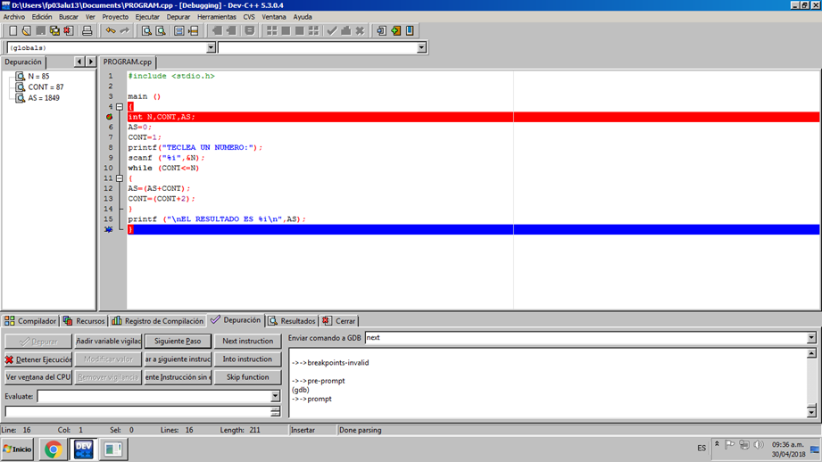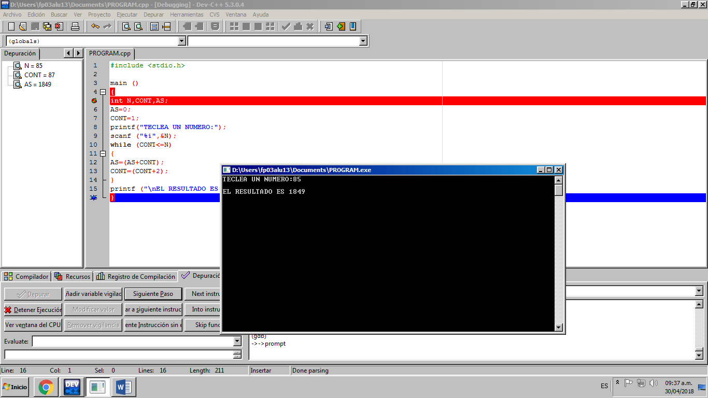

#include <stdio.h>

main()
{
int i,j;
for (i=1;i<10;i++)
{
printf ("\nTABLA DEL %i\n",i);
for (j=1;j<10;j++)
{
printf ("%i X %i = %i\n",i,j,i*j);
}
}
}

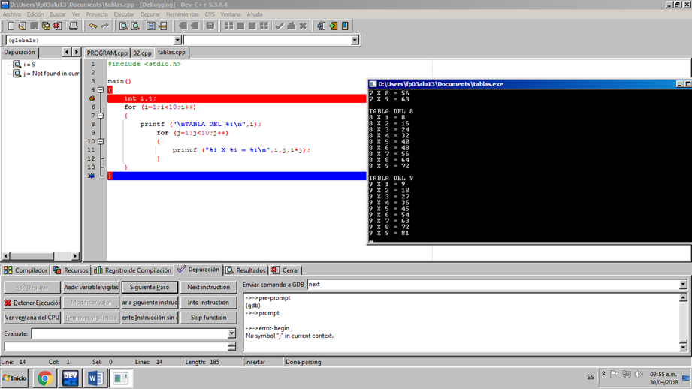

#include <stdio.h>
#include <math.h>
main()
{
int K, X, AP, N;
float AS;
printf("EL TERMINO GENERICO DE LA SERIE ES: X^K/K!");
printf("\nN=");
scanf("%d",&N);
printf("X=");
scanf("%d",&X);
K=0;
AP=1;
AS=0;
while(K<=N)
{
AS=AS+pow(X,K)/AP;
K=K+1;
AP=AP*K;
}
printf("SUM=%le",AS);
}

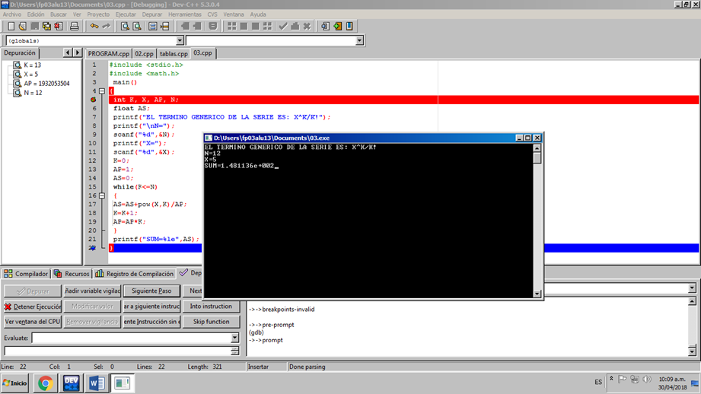

#include <stdio.h>
#include <conio.h>
#include <math.h>

int a,b,c,d;
float x1,x2;

main()

{
printf("Introducir el valor cuadratico:a\n");
scanf ("%d",&a);

while (a == 0)
{
printf ("Introducir el valor cuadratico:a\n");
scanf ("%d",&a);

}

printf ("Introducir el valor lineal\n");
scanf ("%d",&b);
printf ("Introducir el valor independiente\n");
scanf ("%d",&c);

d=b*b-4*a*c;
if (d > 0)
{
x1= (-b+(sqrt(d)))/(2*a);

printf ("x1=%2f\n",x1);

x2= (-b-(sqrt(d)))/(2*a);

printf ("x2 = %2f\n",x2);

}

else
printf ("No se puede llevar a cabo la operación");

getch ();
}

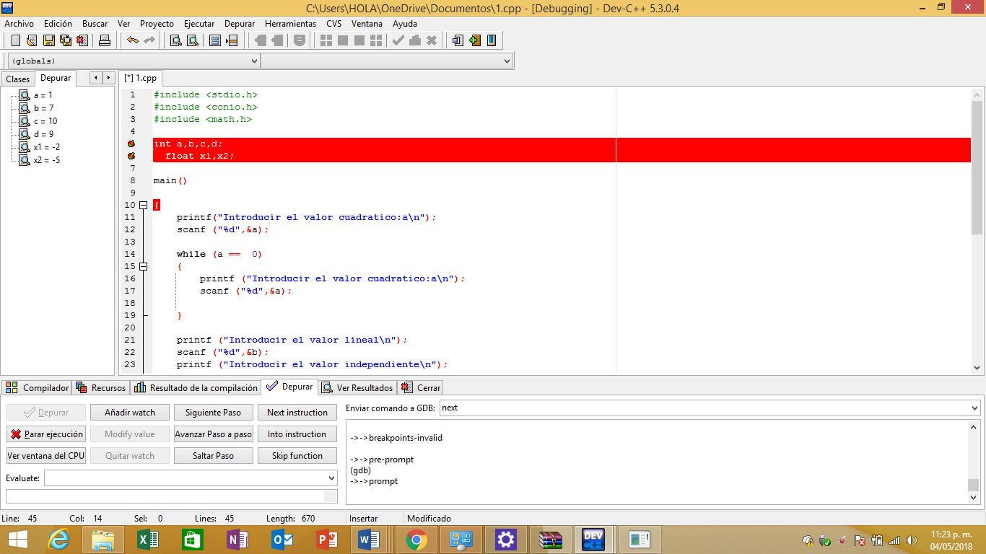

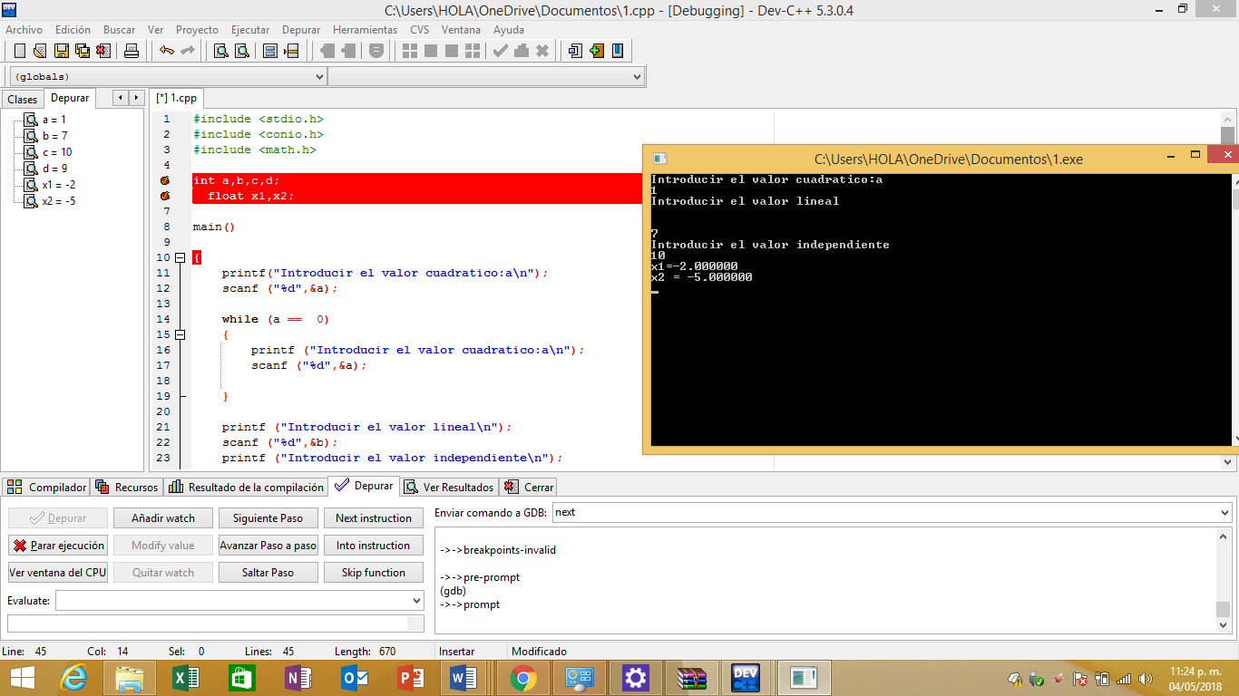

Conclusiones

Al realizar la depuracion se me complica un poco, pero mas que nada por que me la Operación de ejecutar no me permitia realizarlo y solo me salia una etiqueta de por que no se podia realizar la Operación, por lo que tuve que descargar dep C otra vez, ya que después de eso, todo fue fácil al seguir las instrucciones y recorder la practica de laboratorio.

